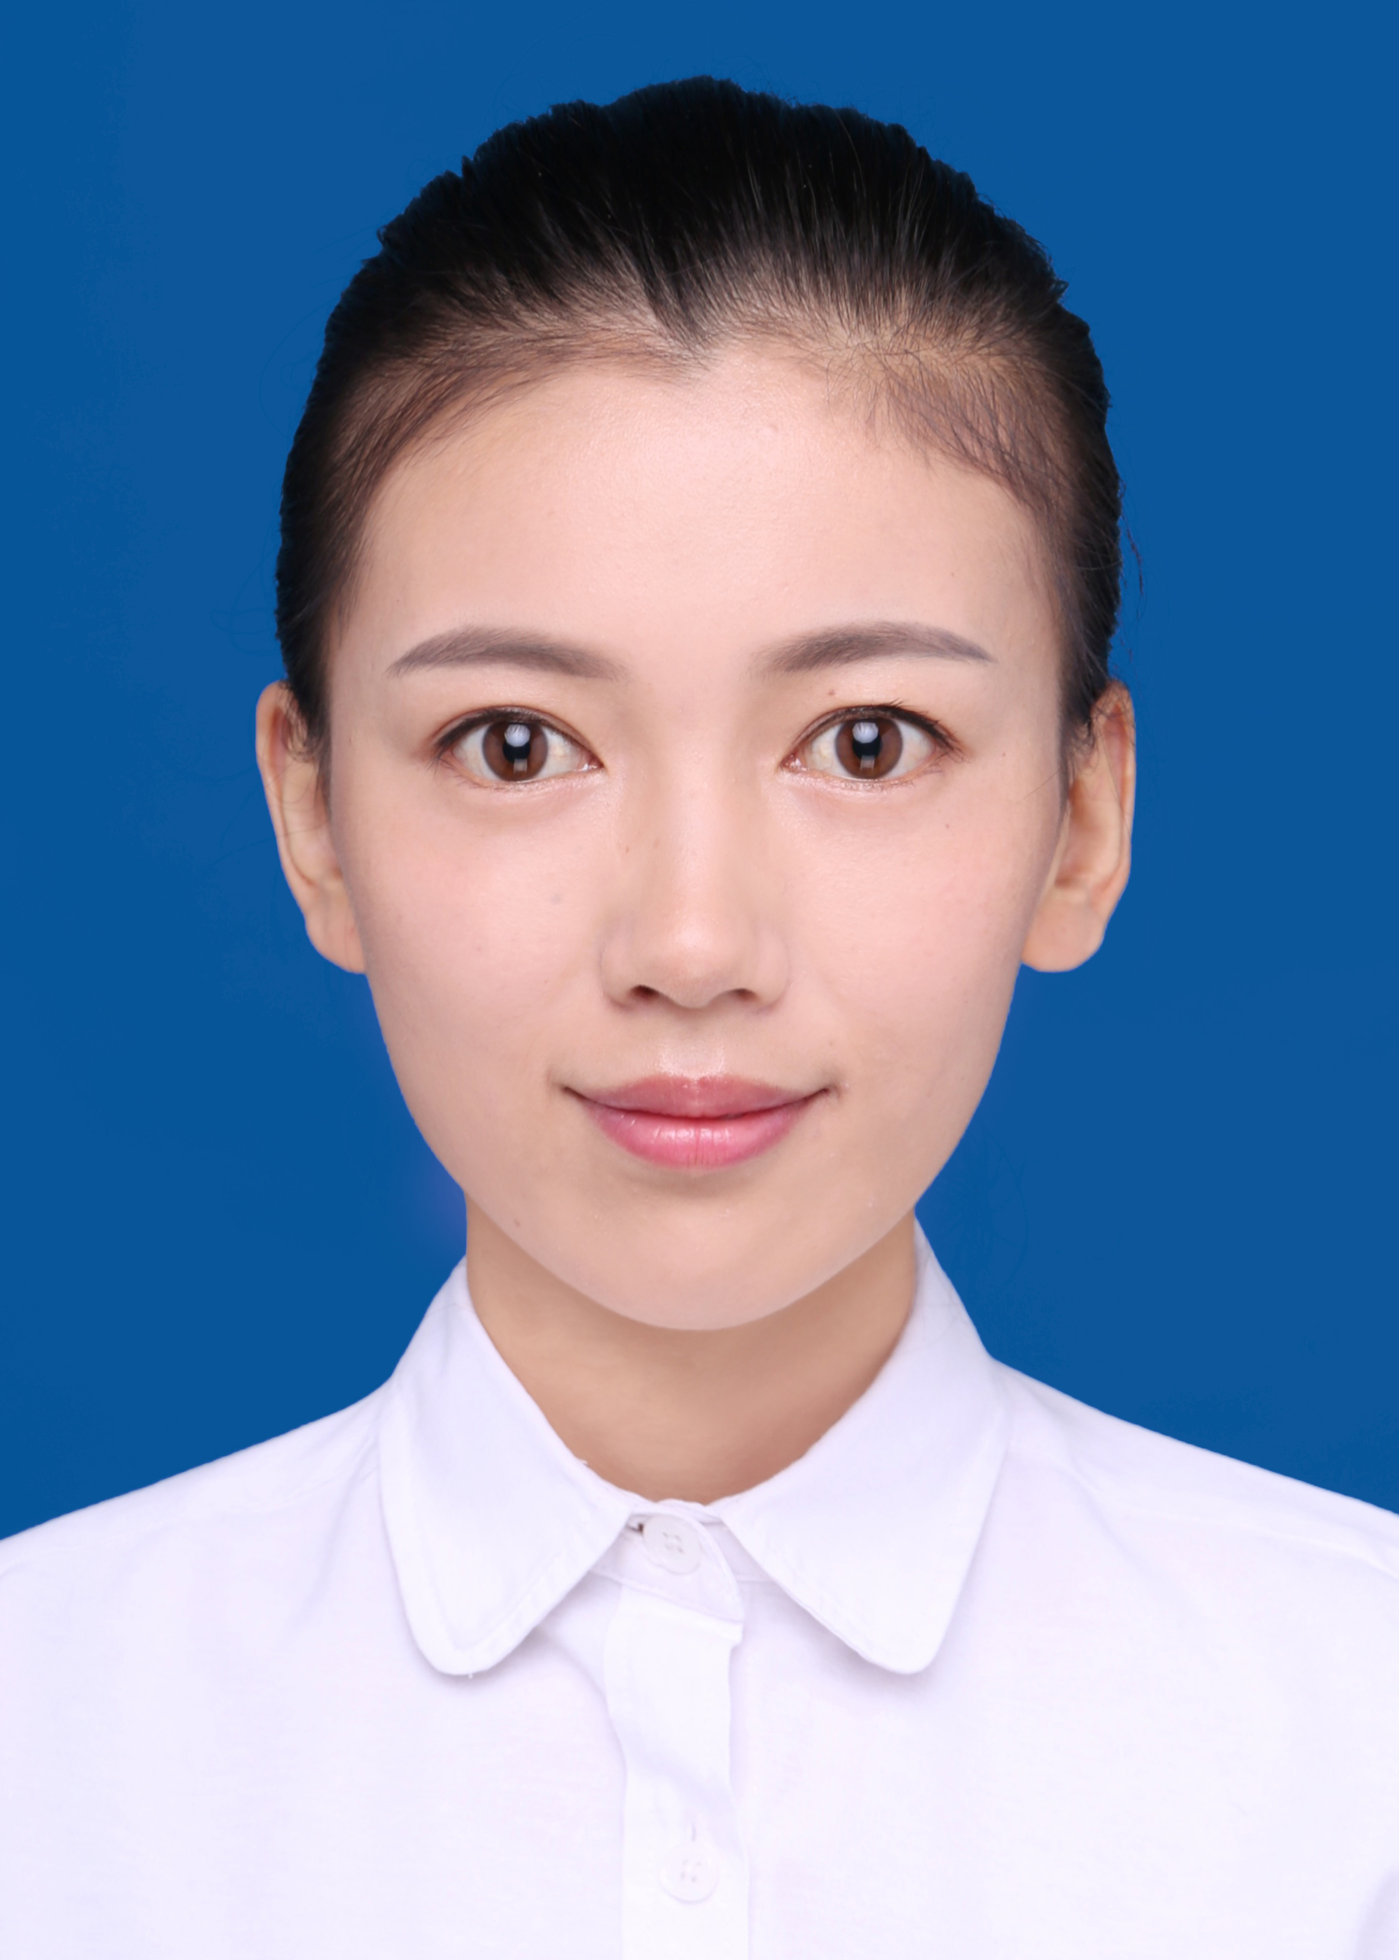
张洪霞

求职意向：软件测试工程师 意向城市：浙江杭州
地址：浙江省杭州市 电话：15869003214
邮箱：15869003214@163.com 学历：硕士
所获荣誉：校二等奖学金、大学英语六级（CET-6）
自我描述：上进好学、对生活和工作充满热情

教育背景
2015.9-至今 杭州电子科技大学 电子与通信工程（硕士）
2011.9-2015.6 山东理工大学 电子信息工程（本科）

项目经验
2016.10-2017.07 基于无线信道特征的密钥生成算法
。。

2015年10月参加ICCT通信技术国际会议，讲解展示会议论文；
2016年09月参加中国密码学会，负责协助密码年会举办；
实践经历
熟悉测试理论、方法以及测试的流程，会编写测试用例；
熟悉黑盒测试的方法，如边界值法、等价类法、场景法等；
了解计算机网络知识，对HTTP、TCP/IP 协议有一定的理解；
了解Linux操作系统和常用操作命令；
熟悉相关数据库mysql基本增删改查询；
专业技能
2017.07-2017.08 实验室设备管理系统测试
项目介绍：
随着高校的实验室数量不断增加，实验设备资产也日益增多，结合我们学校的实际情况提出设计实验室设备管理系统。系统的开发将更好的实现高校设备管理，由单纯的纵向管理向横向管理拓展，很好地解决学校各部门之间协调管理的要求。
项目职责：
熟悉项目需求以及业务流程，确定项目测试范围，并编写测试用例；负责设备管理系统的测试：包括界面测试，兼容性测试以及接口测试；

